BEYAZPERDE BİR EMEKÇİSİNİ KAYBETTİ

Mustafakemalpaşa’nın tek sinema işletmecisi Muammer Özterzioğlu, geçirdiği kalp krizi sonucu hayatını kaybetti.

Kazım Çokan Kültür Merkezi’nin 2012 yılında yıkılmasının ardından buradaki sinema salonunu Etibank Parkı’na taşıyarak beyazperde işletmeciliğini sürdüren Özterzioğlu, İzmir’de toprağa verildi.

Mustafakemalpaşa’da kalp krizi nedeniyle yaşamını yitiren Etibank Parkı Sinema Tesisi İşletmecisi Muammer Özterzioğlu (66), son yolculuğuna uğurlandı.

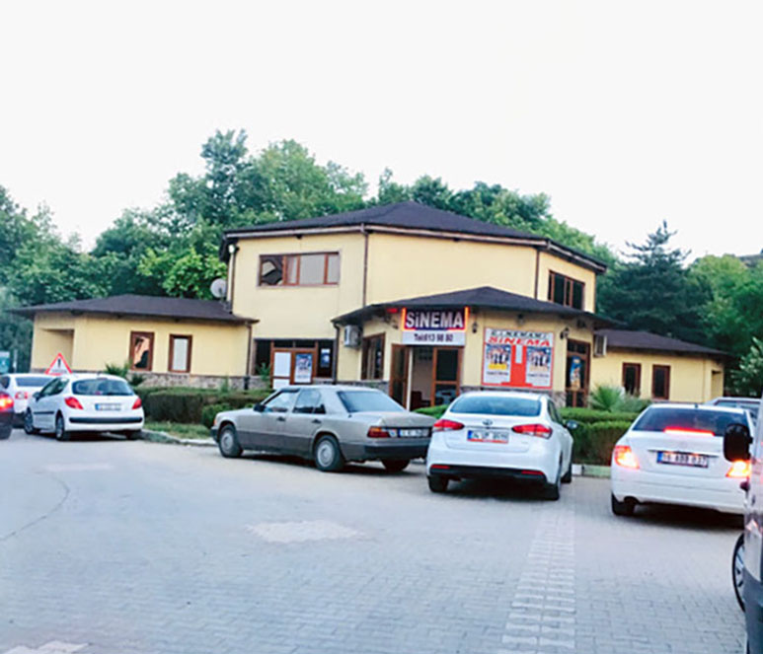

14 Ocak Cumartesi sabah saatlerinde Manisa’dan Mustafakemalpaşa’ya gelen Özterzioğlu, bir arkadaşının iş yerinde dinlenmek için durduğu sırada kalp krizi geçirdi. Olay yerine gelen 112 Acil Servis ekiplerinin kalp masajıyla hayata döndürmeye çalıştığı emektar sinema işletmecisi, yapılan tüm müdahalelere rağmen kurtarılamadı.

Evli ve 2 çocuk babası Muammer Özterzioğlu’nun cenazesi, 15 Ocak Pazar günü İzmir Görele’de toprağa verildi.
MUAMMER ÖZTERZİOĞLU KİMDİR?

1957 yılında İzmir Buca’da doğan Muammer Özterzioğlu, 23 Nisan İlkokulu ve Ortaokulu’nda mezun olduktan sonra Buca Lisesi’nde devam ettiği eğitimini yarım bıraktı. 11 yaşındayken beyaz perde ile tanışan Özterzioğlu, İzmir Şato Sineması’nda makinist olarak görev yaptı. Daha sonra Dikili’deki sinemaya geçen Muammer Özterzioğlu, askerlik görevini 1978 yılında Malatya’da makinist olarak yaptı.

1988 yılında İzmir Çankaya semtinde kendi şirketi Emre Ticaret Film Sinemacılık firmasını kuran Özterzioğlu, bölge film işletmeciliği yapmaya başladı. Mustafakemalpaşa ile 2004 yılında bir sinema organizasyonundan dolayı tanıştı. 14 Eylül Kurtuluş Bayramı Şenliklerinde Mustafakemalpaşa Belediyesi’nden teklif aldı. 10 günlük bir film gösterimi için Mustafakemalpaşa’ya gelen başarılı sinema işletmecisi, teklifi kabul ederek Mustafakemalpaşa’da film oynatmaya başladı.

2006 yılında Balıkesir’deki sinemasından makineleri söküp Mustafakemalpaşa’ya getiren Özterzioğlu, 2010 yılında tüm film makinelerini yenilendi. Muammer Özterzioğlu, Kazım Barış Çokan Kültür Merkezi yıkılınca sinema gösterimini belediyeye ait Etibank Parkı içindeki salonda yapmayı sürdürdü.

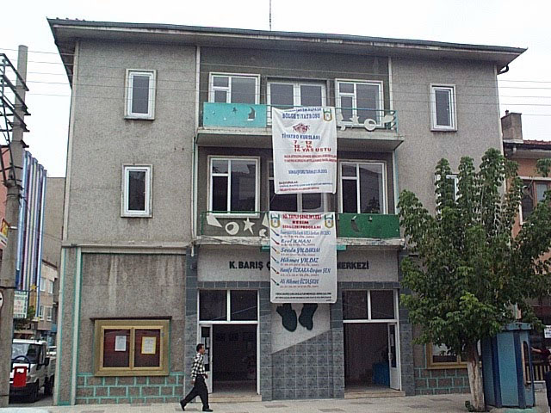

KAYNAK: Patikalar Dergisi Mart 2014 / Arif Ödemiş (Sinema İşletmecisi Muammer Özterzioğlu)

